Messe for naturens verdighet – Drag og Helland kirke, 3. mars 2024

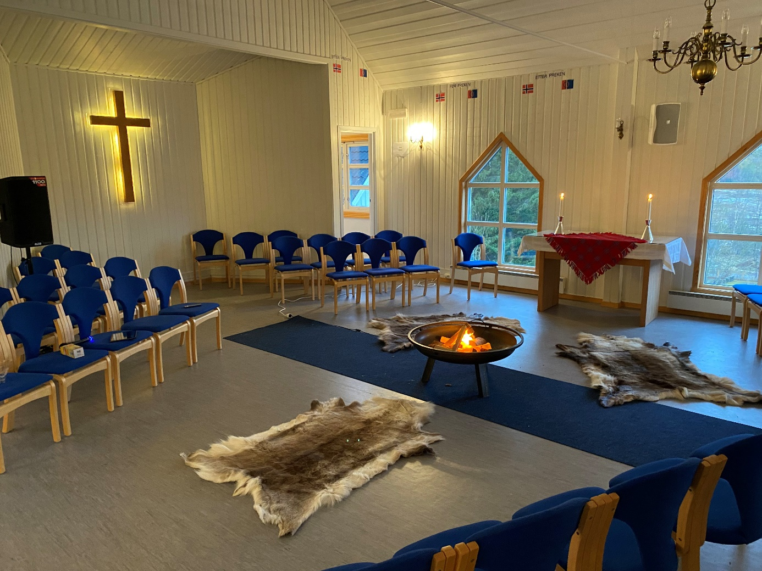

Liturgiske ledd fra «A Liturgy for The National Indigenous Day of Prayer», Den anglikanske urfolkskirken i Canada
Motivasjon
Himmelens og jordens skaper, som en bue bøyde du jorden, så den ble én, rund og skinnende planet. På ditt ord ble jorden formet til fjell og vidder, skoger og marker, og vannet ble samlet til hav og fjorder, innsjøer og elver.
Over havene kom det mennesker fra andre land. Med grådighet og vold brøt de skapelsens gode sirkel, og ødela andres liv. Gode skaper, forny jordens sirkel, vend folkets hjerter så de selv og hele jorden kan leve og dras mot deg for Jesu Kristi kjærlighets skyld, han som lever med deg og DHÅ - i treenighetens sirkel. For evig er du én.
(Utdrag fra: A Prayer to the Four Directions, adapted and revised from the prayer used at the National Cathedral, DC in A Celebration of Native American Survival Service, 1992)
Nådehilsen på samisk og norsk
Velkomstord
Samlingsbønn
Himmelens og jordens skaper, vi takker for alt du er og alt du gir oss mens vi er på besøk her i din skapte verden. Ved Jesus har du plassert evangeliet midt i sentrum for den hellige sirkel. Her hører alt det skapte til. Du har vist oss hvordan vi kan leve våre liv i gavmildhet og medfølelse. Gi oss styrke til å leve sammen i respekt og forpliktelse så vi kan vokse i din ånd, for du er Gud, nå og i all evighet. Amen.
Salme NoS 295 – Skaperens stemme
Folkets bønn (alle reiser seg)
L: Himmelens og jordens skaper og forløser, vi kommer til deg i bønn, la oss alltid vandre i skjønnhet og balanse. Åpne våre hjerter og sinn, hjelp oss så vi holder oss til sannheten. Vi ber for kirken som er Kristi kropp. Vi ber for våre medskapninger som alle hører hjemme i livets sirkel, alle du vil skal lede og lære oss.
Alle: Vi ber til deg i fred, Herre Gud.
L: Vi vender oss mot jorden, vår mor og vårt hjem, med skjønne daler, luftige høyder og dype vann, med liv og livskraft i overflod
Alle: Lær oss og led oss på veien.
L: Vi vender oss mot fjellene og viddene, mot de grønne dalene og markene som bugner av ville blomster. Vi vender oss mot snøen og stillheten når den legger seg over alt, og vi ber:
Alle: Lær oss og led oss på veien.
L: Vi vender oss mot markene som gir oss mat, vi vender oss mot den næringsrike jorden, de fruktbare åkrene og alle trær som gir rikelig med frukt, vi ber dem:
Alle: Lær oss og led oss på veien.
L: Vi vender oss mot skogene, mot de store gamle trærne som strekker seg mot himmelen, med røttene godt plantet i jorden og med bladene i himmelen, mot gran og furu, osp og bjørk, vi ber dem:
Alle: Lær oss og led oss på veien.
L: Vi vender oss mot dyrene på markene, i skogene og i havene, våre brødre og søstre, ulven og reinen, ørna og bjørnen, hvalen og fisken. Vi ber dem:
Alle: Lær oss og led oss på veien.
L: Vi vender oss mot alle som har levd sine liv, våre forfedre og våre venner, de som drømte det gode for framtidens generasjoner, de som vi bygger våre liv på, med takk vender vi oss til dem.
Alle: Lær oss og led oss på veien.
L: Himmelens og jordens skaper, du skapte jorden og sa den var overmåte god: de vakre trærne, den vare vinden, det mjuke gresset – snakker til oss. Fjellene, tordenen, havet, stjernene, morgendugget – alt snakker til oss. I oss svever og vanker hjertene, når du taler til oss i Jesus Kristus. Det er i hans navn vi ber. Amen.
(Prayers of the People, The Church of the Four Winds, Portland Oregon)

Salme NoS 293 – Many and great, O God, are your works (Dakota-hymnen)
Tekstlesning – Kolosserne 1, 15-20
Trosbekjennelse
Alle: Vi tror på Guds kjærlighet, kroppsliggjort i personen Jesus, spredt gjennom kosmos ved Den hellige Ånd.

Preken
Salme NoS 290 – Takk gode Gud, for alle ting
Ofring til Kirkens nødhjelp – vipps via Drag og Helland menighet 503456
Innledning til nattverden
L: Himmelens og jordens skaper, med de gavene du har velsignet oss, gir vi deg tilbake. Mett oss med Livets brød, din sønn Jesus Kristus vår Herre. Amen.
L: Velsignet er du, Herre og Gud over alt det skapte: Av din godhet har vi fått brødet vi nå bærer fram for deg, det er gitt oss av jorden og laget av menneskers hender. Det blir for oss livets brød.
Alle: Velsignet være Gud for alltid.
L: Velsignet er du Gud, Herre over alt det skapte. Av din godhet har vi fått vinen som vi nå løfter fram for deg, frukten av vin, bearbeidet av menneskers hender. Den blir for oss et frelsens beger.

L | Løft deres hjerter.

M | Vi løfter våre hjerter til Herren.
L | La oss takke Herren vår Gud.

M | Det er verdig og rett.

Gud vår skaper og store ånd, fra dypet av vårt hjerte takker vi deg, nå og alltid. Fra soloppgangen i øst, til de varme vindene i sør, fra det milde regnet i vest til den kjølige luften i nord – vi forener oss med alt det skapte i en felles takk og lovprisning for gaven i Jesus Kristus. Med oppløftede hjerter, slutter vi oss til englene, alle ånder som beskytter oss, alle hellige og alle våre forfedre, når vi nå sammen synger:

A synger | Hellig, hellig, hellig, er Herren Sebaot. All jorden er full
av din herlighet. Hosianna i det høyeste. Velsignet være han som kommer i Herrens navn. Hosianna i det høyeste.

O store Gud, vår skaper, du som er opphav til alt som er hellig, vi kommer til deg akkurat som generasjonene før oss, våre bestemødre og bestefedre, for å tilbe og takke, i beundring over alt det skapte. Du sendte Jesus til vår verden fordi mennesket hadde snudd seg bort fra deg. I stedet for å elske hverandre, har mennesket forårsaket død og ødeleggelse. Ved å leve og dø som oss, har Jesus åpnet våre hjerter og sinn, så vi igjen kan se at alt levende er i slekt, og at du er vår store Skaper. Da Jesus strakte ut armene på korset forente han alt som er, alt som har vært og alt som kommer.
Innstiftelsesordene
L | Vår Herre Jesus Kristus, i den natt da han ble forrådt, tok han et brød, takket, brøt det, gav disiplene og sa: Ta imot og spis! Dette er min kropp som gis for dere. Gjør dette til minne om meg. Likeså tok han begeret etter måltidet, takket, ga dem og sa: Drikk alle av det! Dette beger er den nye pakt i mitt blod, som utøses for dere så syndene blir tilgitt. Gjør dette så ofte som dere drikker det, til minne om meg.

Fadervår på samisk og norsk

Så kom da til Herrens bord, enten du har en sterk og stødig tro, eller du skulle ønsket du hadde mer. Velkommen du som har vært her mange ganger før, og velkommen du som ikke har vært her på lenge. Velkommen du som har forsøkt å følge Jesus, og du som har opplevd å mislykkes. Kom. Det er Kristus selv som inviterer oss. Brødet og vinen er Guds gode gaver til Guds folk. (From Communion Blessing, Christopher Peters)
Nattverdmåltidet
Under nattverden spiller og synger Tor Arne sangen «Hellige jord», av Halvdan Sivertsen
Savna dæ sol, fint at du kommer
fint at du ser ned tel oss
ser oss i sorg eller i sommer
ser oss i tru og i tross
har ei jord vi leve på
vi e sårbar vi e små
gi oss lys så vi forstår
ho e himmel`n jorda vår
Himmel`n e her, hellig e jorda
varsomt og lett ska vi gå
lær oss å lev, som en unge rundt mora
lær oss å høste og så
vi har glemt at alt som gror
lev av luft og vann og jord
vi e sårbar vi e små
har ei jord vi leve på

Bønn etter nattverden
Jesus Kristus, du vår leder og Skaperens sønn. I dag ble vi dine barn, i dag ble vi dine barnebarn. Vi vil leve slik du har lært oss. Vi vil følge dine bud. Våk over oss, tal til oss fra trærne, fra gresset og urtene, fra vinden og regnet som driver forbi, fra tordenen som kommer og går og fra det djupeste vann. Overalt er vi omgitt av skjønnhet. La oss alle vandre livet igjennom i glede og i skjønnhet. Amen. (From the Liturgy of St. John’s, Red Lake, MN)

Salme Gijtto gájkka vattáldagájs – Takk for alle dine under
Av Nils Aslak Valkeapää
Jårggålum/oversettelse til lulesamisk: Inga Mikkelsen ja Eskil Mikkelsen
Jårggålum/oversettelse til norsk: Siri K. Gaski

Vers
1 | Gijtto gájk’ duv vattáldagájs,  gijtto ávos, vádjasis  gijtto tjuovgge tjuovggasis,  sjævnnjadamos sjævnnjadis,  gijtto mános, biejves, ijás,  iellemis ja jábmemis aj. | Takk for alle dine gaver  takk for gleden, sorgene  takk til lyset for dets gave  i det mørke mørkeste  takk for månen, dager, netter  takk for livet og for døden.
2 | Gijtto Sáme tjáppa guovlos,  gijtto gieres álmmugis,  oappájs, vieljajs, gijtto fuolkijs,  venagijs ja abmasijs  gidátjuovgajn dievde vájmov,  lieggasijn ja lidna mielajn | Takk for Sápmi, det vakre landet  takk for folket jeg har kjært  søstre, brødre, takk for slekta  takk for fremmed og for venn  vårens lys skal fylle hjertet  med ditt varme og milde sinn
3 | Gijtto mujtojs, vássám biejvijs  gijtto ævtásj båttåtjijs  gijtto udnásj vásádusájs,  gijtto niegojs ihttátja  jaskada de lidnavuodajn  dádjadusájn, vijsesvuodajn | Takk for minner, svunne tider  takk for stunden fra i går  for erfaringer for dagen  takk for drøm om morgendag  trøst oss med tålmodigheten  med forståelse og visdom
4 | Jage nåhki, vájaldiddje,  allak alme alludak,  iellem, biekka båsåstimes,  biejvelåtte soajátja,  iellem ietjas ráddidusájn  sahkkit ja ierit válldá | År svinner, evig vandrer  himlen høy i all sin prakt  vinden puster, bringer livet  sommerfuglens vinger små  livet slik det styrer alle  puster liv og endrer alt
5 | Mujton la val æskásj almasj,  ihttásj álggá udnátjin,  ilme stuoraga, fámulattja,  gáhtum dássta båttåtjis,  iellem iesj gåjt ihkálattjat  viesoduvvá, ålliduvvá | Snart er folket kun i minner  morgendagen kom i går  verdens mektige, så store  de forsvinner her vi står  livet selv består for evig  suser, lever og fullbyrdes
6 | Vahko vássi, jage gáhtu,  buolva buolvajt guoradi,  vuolemusás alemussaj,  ájge strávve njielas dajt,  jage nåhki, ájge vássi,  almasj riegát, viessu, vuolggá | Uker rinner, år forsvinner  slekt på slekt i livets gang  fra de første til de siste  år blir år i tidens strøm  år forsvinner, tiden rinner  vi som fødes, lever, svinner

Velsignelsen
L: Send oss hvor enn du vil, så lenge du går med oss. Legg på oss alle de byrder du vil, så lenge du står sammen med oss og gir oss styrken vi trenger. Bryt alle bånd i oss som binder, unntatt det båndet som binder oss til deg.
L: Måtte Gud Skaperens velsignelse, han som skapte oss og kjenner oss, måtte Gud Frelserens velsignelse, han som forløste oss og ble vår venn, måtte Åndens velsignelse, han som opplyser og styrker oss, være med deg og oss alle i dag og alltid. Amen.

Kirkekaffe

